КВЕСТ - ИГРА 24.05.2018
Квест (от англ. quest – поиск) - командная игра, в которой задействованы не только выносливость и эрудиция, но и сообразительность, креативность и нестандартное мышление. Идея игры проста – команды, перемещаясь по точкам, выполняют различные задания. Но изюминка в заданиях! Они подбираются таким образом, что бы быть максимально оригинальными, интересными, подходящими под ситуацию и не требующие специальных знаний или умений от игроков.
ЦЕЛЬ:повысить интерес учащихся к изучению школьных курсов биологии, географии, экологии.
способствовать развитию индивидуальных качеств, эрудиции, сообразительности, креативности и нестандартного мышления.
ХОД ИГРЫ
Каждая команда получает маршрутный лист и начинает движение по станциям согласно своему маршрутному листу. На каждой станции выполняются задания, ответы записываются в маршрутный лист.
Представление команды
Станция «Экологическая»
Ответить на пять экологических вопросов.
Станция «От «А» до «Я»
Назвать рыб по алфавиту от «А» до «Я»
Станция «Гриб»
Ответить на вопросы о грибах. Определить по фотографиям грибы.
Станция «Музыкальная»
Прослушать песню и ответить на вопросы.
Станция «Человек и природа»
Ответить на вопросы
Станция «Ребусная»
Необходимо разгадать ребусы. В каждом ребусе зашифрован географический объект или географическое понятие, либо название растение или животного.
Станция «Лучший город Земли»
Учащимся выдаются фотографии достопримечательностей города Тюмени, необходимо указать их название и месторасположение.
Станция «Загадочна»
Станция «Дешифровщик»
Необходимо расшифровать слова, переставив буквы в нужном порядке.
После прохождения всех станция маршрутный лист сдается жюри.

Станция «Экологическая»
1. Какое озеро вскоре умрет и исчезнет с лица земли?
Ответ: Аральское. Площадь этого моря уменьшилась втрое. Произошло это из-за того, что людям срочно понадобилась территория для посадки хлопчатника и риса. На реках, которые вливались в Аральское море, были построены сеть каналов для отвода воды. Почти за пятьдесят лет объем воды в море снизился в несколько раз, увеличилась концентрация соли, погибли вся рыба и растения, которые находились в море. Исправить эту экологическую катастрофу, созданную руками человека уже невозможно. ...
2. Где на сегодняшний день находится самый большой заповедник на земле?
Ответ: Самая большая территория, на которой запрещена любая деятельность и вмешательство человека — Антарктида. На огромной территории, покрытой толщей льда, растет более 810 видов растений и проживают множество видов птиц и животных.
3. Загрязнение каким веществом опасно для морской и океанической воды.
Ответ: Нефтью. Нефть не разбавляется в воде, а скапливается на поверхности, образуя огромную многокилометровую пленку. В местах разлива нефти гибнут рыбы, птицы и морские животные. Но человек научился уничтожать масляные пятна на воде с помощью искусственно выведенной бактерии-нефтееда.
4. Почему некоторые лесные животные и птицы едят ядовитые мухоморы?
Ответ: Лось, белки, сороки едят эти ядовитые грибы для того, чтобы избавится от глистов. При этом животные интуитивно выбирают оптимально количество грибов, чтобы излечиться от паразитов и не отравиться. ...
5. Инфракрасное или ультрафиолетовое излучение наиболее опасно для всех живых организмов на земле?
Ответ: Ультрафиолетовое. Это излучение невидимое для человеческого глаза и отличается высокой химической активностью. Особенно ультрафиолет опасен для кожи и сетчатки глаз. Это излучение может спровоцировать развитие и рост онкологических опухолей.
6. Какая ягода созревает осенью и хорошо сохраняется зимой под снегом, являясь источником питания для многих лесных животных и птиц.
Ответ: Брусника. Это вечнозеленое растение не сбрасывает листья, а ягоды, которым не страшен мороз, к весне становятся сладкими и сочными.
7. Почему лесные птицы садятся на муравейник, проводят на нем некоторое время и при этом не едят муравьев.
Ответ: В перьях диких птиц живут множество паразитов, которые доставляют пернатым много неприятных минут. Муравьи бегают по муравейнику и начинают опрыскивать птицу кислотой, которая имеет довольно резкий запах. Таким образом, лесные птицы проводят борьбу с перьевыми паразитами.
8. Какое животное не может прыгать?
Ответ: Слон.
9. Что способствует изменению климата?
Ответ: Парниковый эффект, возникающий из-за повсеместной вырубки деревьев и осушения болот.
10. Зачем крокодилы вылезают на берег, разыскивают на нем камни и проглатывают их?
Ответ: Камни нужны им для того, чтобы увеличить массу тела и глубже нырять под водой.

«От «А» до «Я»
Назвать рыб по алфавиту от «А» до «Я». За каждую правильно названную рыбу по 1 баллу. Если команда затрудняется назвать рыбу, игра прекращается.
1.Акула 2.Барракуда 3.Вобла 4.Голец 5. Даллия 6. Елец 7. Ёрш 8. Жерех 9. Зубатка 10. Иглобрюх 11.Камбала 12.Латимерия 13. Макрель 14. Налим 15.Окунь 16. Палтус 17. Ряпушка 18.Сардина 19. Таймень 20. Угорь 21. Форель 22. Хариус 23. Цепола 24. Чебак 25.Шип 26. Щука 27.Эвиота 28. Язь.

Станция «Грибы»
1.Определите эти грибы.
1. 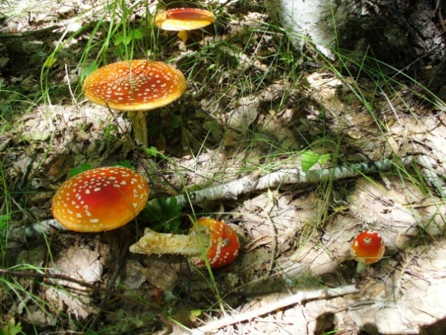 /Мухоморы/.
2. 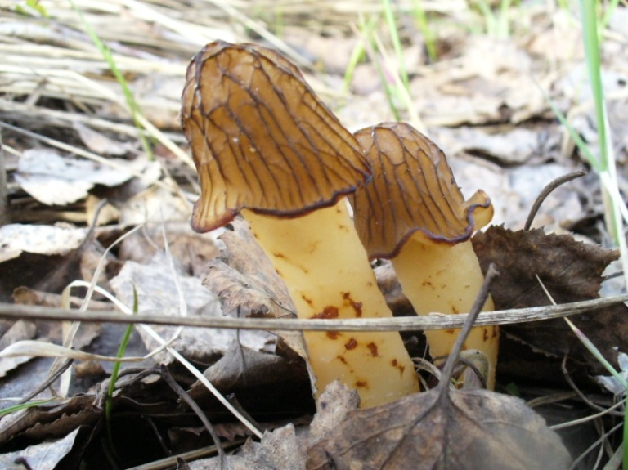 /Сморчок/.
3. 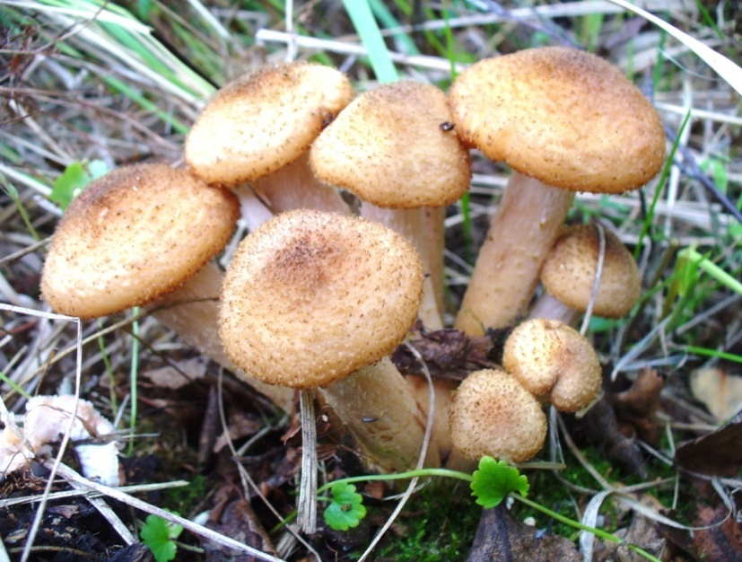 /Опята/.

4. 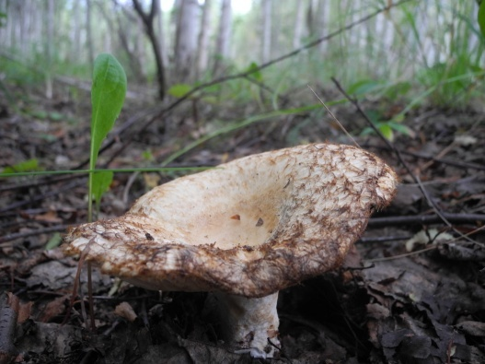 /Груздь/.

5. 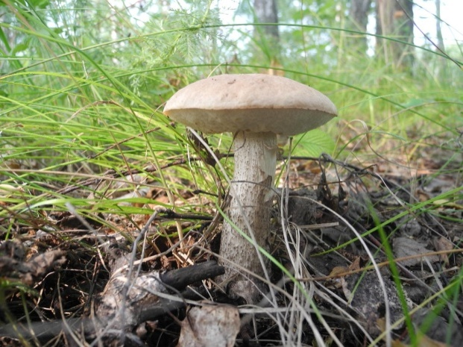 /Подберёзовик/.

6. 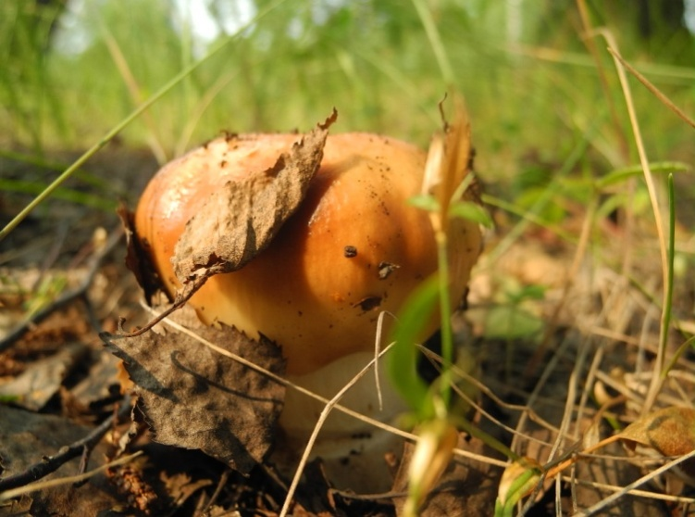 /Валуй/.

7. 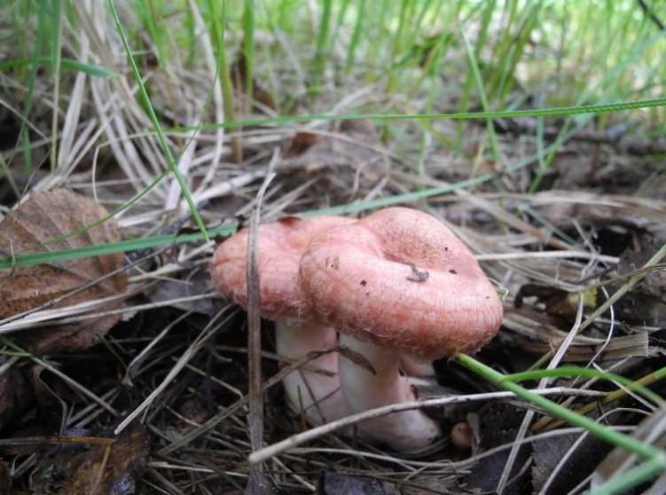 /Волнушки/.

8. 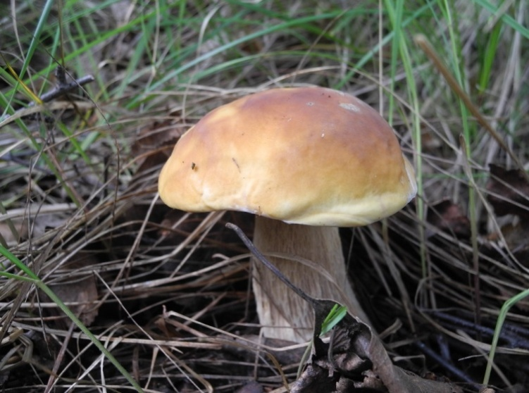 /Белый гриб/.

9. 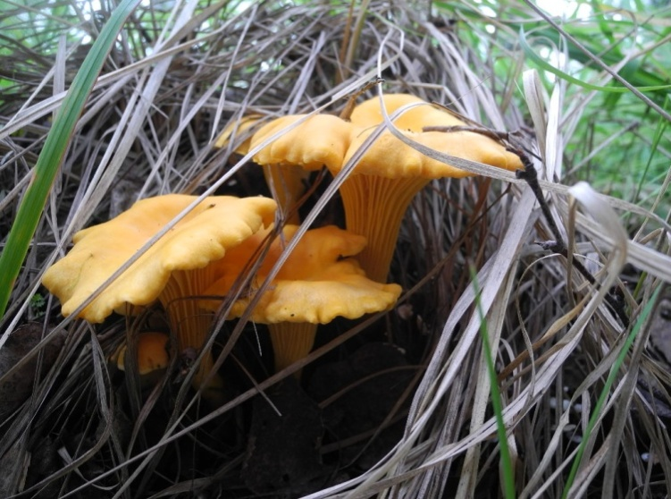 /Лисички/.

10. 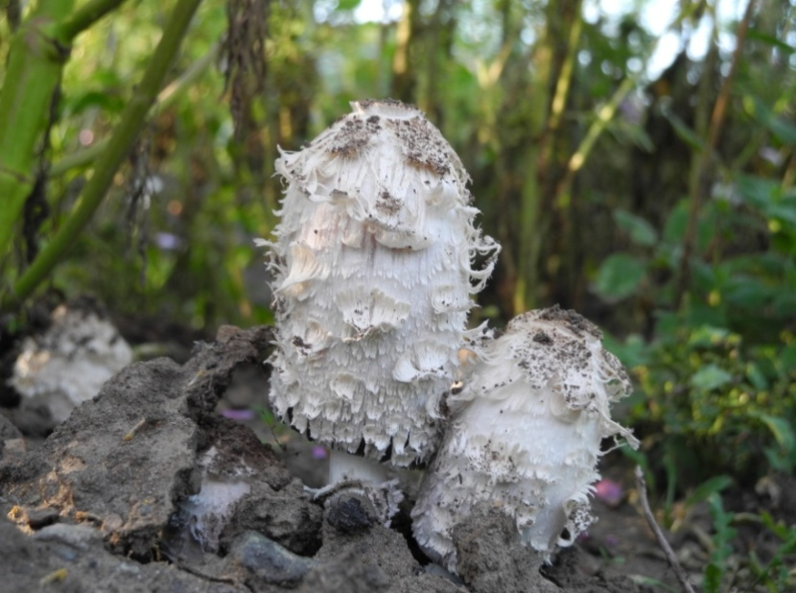 /Гриб навозник/.
Станция «Ребусная»
1. 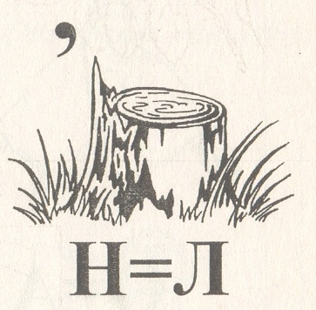 /Ель/. 2. 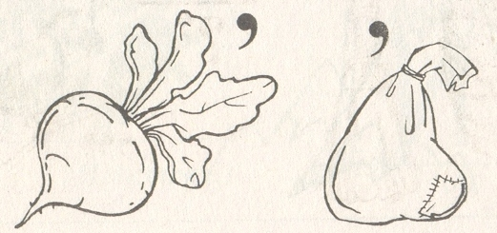 /Репешок/.

3. 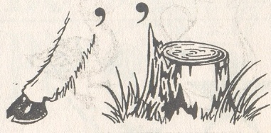 /Копытень/.
4. 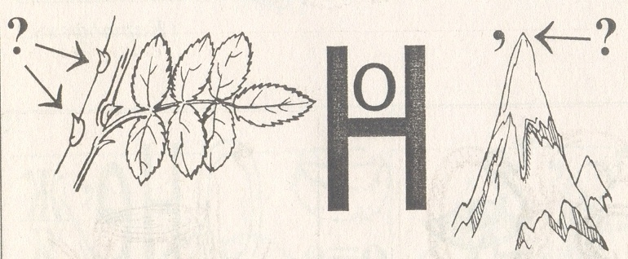 /Шиповник/.

5. /Снегирь/.

6. /Дятел/.

7. /Сорока/.

8. 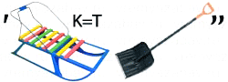/Антилопа/.

9. /Броненосец/.

10. 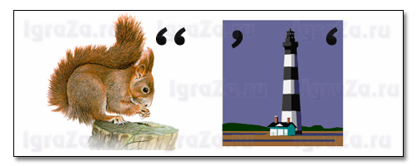/Белая/.

Станция «Музыкальная»
1 Песня «Ландыши»
1. Как человек использует ландыши? /Ландыши используются в медицине. Профессором Боткиным С. П. было доказано, что ландыши помогают при кардионеврозах и сердечной недостаточности, эндокардитах, аритмии, для улучшения памяти. Ландыши входят в состав капель Зеленина, их применяют при неврозах сердца/.
2. Песня «Черный кот»
1. Назовите пять пород домашних кошек. /Абиссинская, русская голубая, сиамская, персидская, сибирская/.
3. Песня о медведях
1.Какие виды медведей встречаются в Тюменской области? /Белый медведь и бурый медведь/.
4. Песня «В траве сидел кузнечик»

1. Где находится ухо у кузнечика? /По исследованиям ученых, уши у кузнечика находятся на ногах/.
55. Песня «Пингвины»
1. Как называются самые большие пингвины? / Импера́торский пингви́н (лат. Aptenodytes forsteri) — самый крупный и тяжёлый из современных видов семейства пингвиновых. В среднем рост составляет около 122 см, а вес колеблется между 22 и 45 кг/.
9.Песня Красной шапочки
1.Какие хищные животные обитают в саваннах Африки? /Львы, гиены, леопарды, шакалы, гепарды, дикие кошки/.
10. Песня «Охота на волков»
1. К чему привело уничтожение волков в Канаде? /В Канаде после уничтожения волка в Британской Колумбии стали гибнуть от голода и болезней лоси/.
Станция «Лучший город Земли»

Как называются эти объекты в Тюмени?
1. 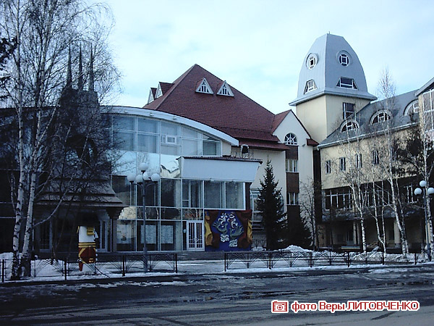 /Кукольный театр/.

2. 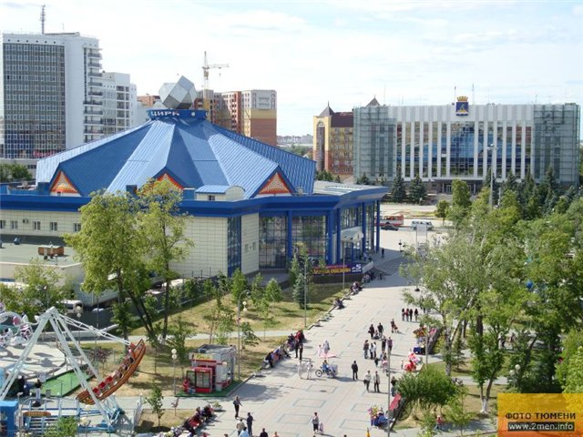
/Тюменский цирк/.

3. 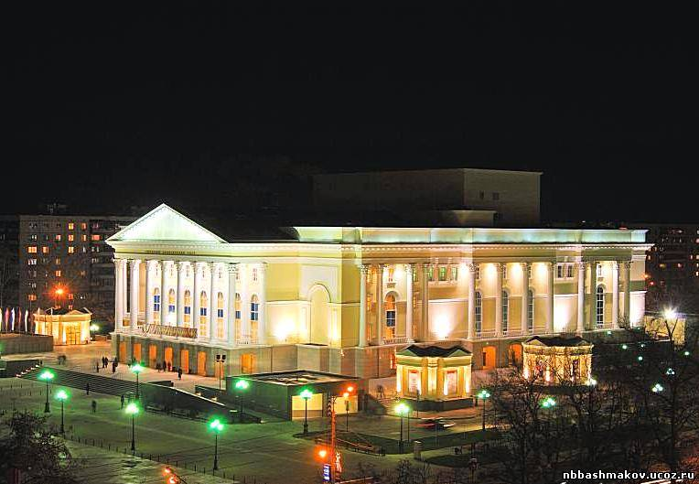
/Тюменский драматический театр/.

4. 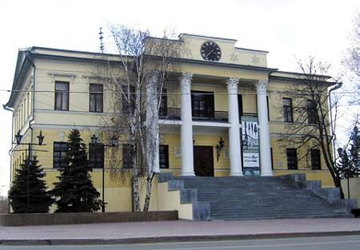
/Краеведческий музей/.

5. 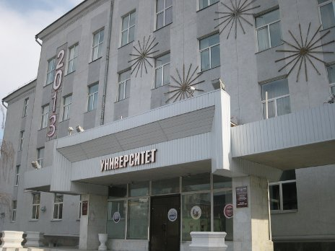
/Тюменский государственный университет/.

6. 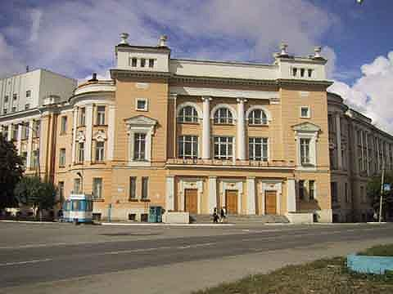
/ Тюменский архитектурно-строительный университет/.

7. 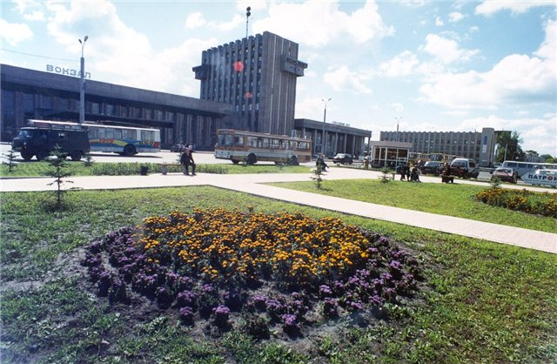
/Тюменский железнодорожный вокзал/.

8. 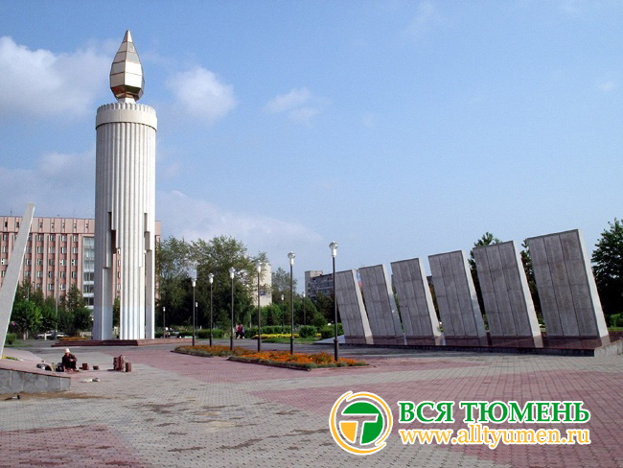
/Площадь Памяти/.

9. 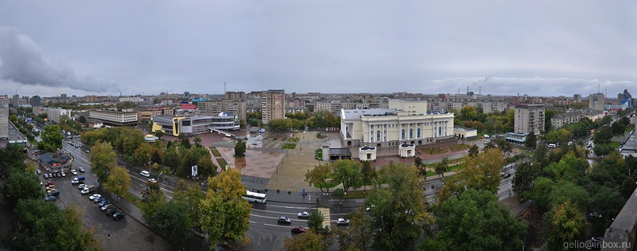
/Площадь 400 летия Тюмени/.

10.
/Мост влюблённых/.
Станция «Загадочная»

.«Загадки о деревьях родного края»Слово учителя: «Это задание смогут выполнить настоящие знатоки леса, вам нужно отгадать загадки о деревьях». Учитель зачитывает загадку максимум 2 раза. За каждую отгаданную загадку 1 балл. Максимальное количество баллов за это задание – 6.
1. Никто не пугает,
А вся дрожит.
(Осина)
2. Не заботясь о погоде,
В сарафане белом ходит,
А в один из теплых дней
Май сережки дарит ей.
(Береза)
3. Вроде сосен, вроде елок,
А зимою без иголок.
(Лиственница)
4. Я прихожу с подарками,
Блещу огнями яркими,
Нарядная, забавная,
На Новый год я главная!
(Елка)
5. Пусть жара или метель,
Но, такая же, как ель,
Зелена, хоть не весна,
Стройна высится...(сосна).
6. Во дворе белым-бело,
Весь июнь мело, мело…
Нет, не снег вокруг, а пух,
Лезет в нос он хлеще мух!
Расчихались мы не зря –
Распушились ... (тополя)

Станция «Дешифровщик»
1. ВИКТОРУТ /ТРУТОВИК/.
2. ВОЛБОЛИГО /БОЛИГОЛОВ/.
3. РЕПАЧЕХА /ЧЕРЕПАХА/.
4. КЕВИЕЖА /ЕЖЕВИКА/,
5. МАЗОНАКА /АМАЗОНКА/.
6. ТАРКАНДИТА /АНТАРКТИДА/.
7. АНИБУЗ /БУЗИНА/.
8. ДИНАМОРОС /СМОРОДИНА/.
9. ПАРОДЕЛ /ЛЕОПАРД/.
10. ДИНИГИРКА /ИНДИГИРКА/.

